附件2：教师通识教育选修课申报流程操作手册

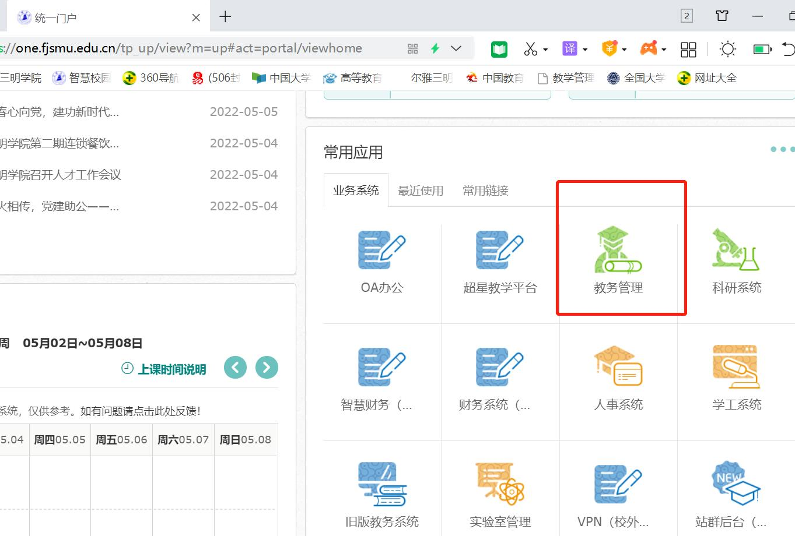
先要登录学校统一门户点击“教务管理”进入教学综合信息服务平台

一、课程任课资格申请（教师）
未在课程库的课程要先完成教师新开课程申请（见三、教师新开课程申请），课程库已有课程直接选择课程任课资格申请（教师）。
功能路径：申请——课程任课资格申请（教师）
操作说明：1.在申请功能模块点击“课程任课资格申请（教师）”按钮
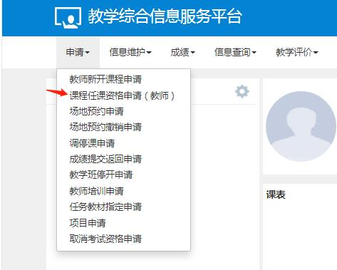

2. 在课程任课资格申请窗口，点击‘选择申请课程’右边的箭头，从课程库中筛选要申请任课的课程代码（应选择10位数字组成的标准课程代码），再选择要任课的学期，校区选择默认‘荆东校区’
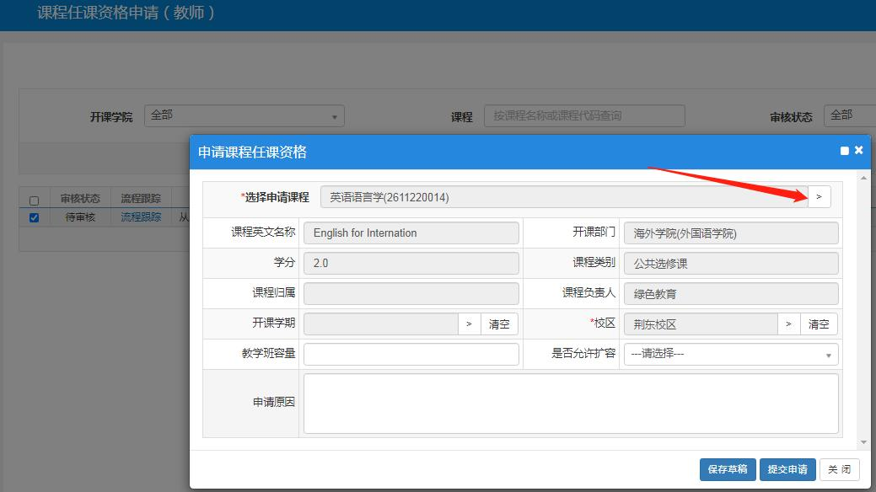

3.课程任课资格审核
功能路径：教学计划管理——课程组管理——课程任课资格审核
操作说明：在教师申请任课资格后，教学秘书根据设置的审批流程，进入课程任课资格审核功能，点击审核，选择通过/不通过/退回
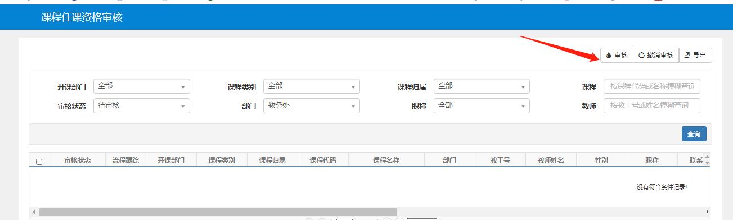
- 审核通过后完成课程任课资格申请。

二、教师新开课程申请（还未在课程库的课程）
功能路径：申请——教师新开课程申请——新开申请——提交申请——系主任审核——分管院长审批
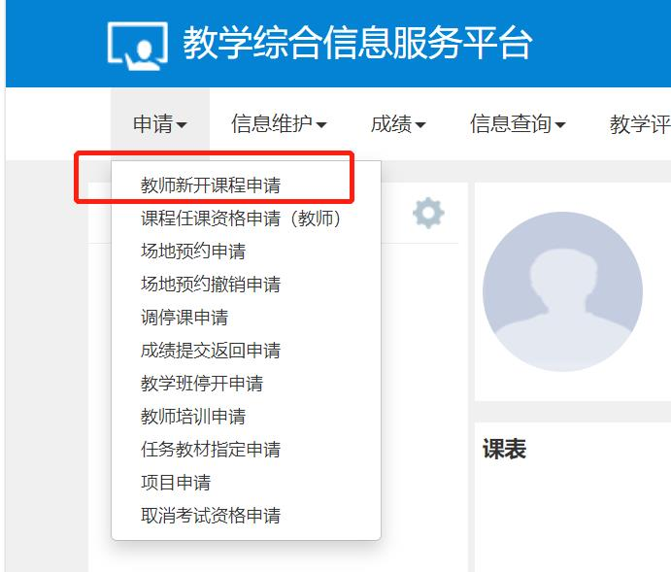
操作说明：1.进入申请功能后点击“教师新开课申请”按钮

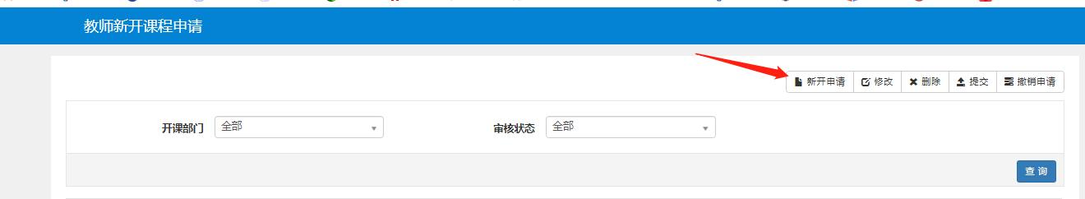
2.点击“新开申请”

3.选择与填写详细的课程信息，然后再点击“提交申请”
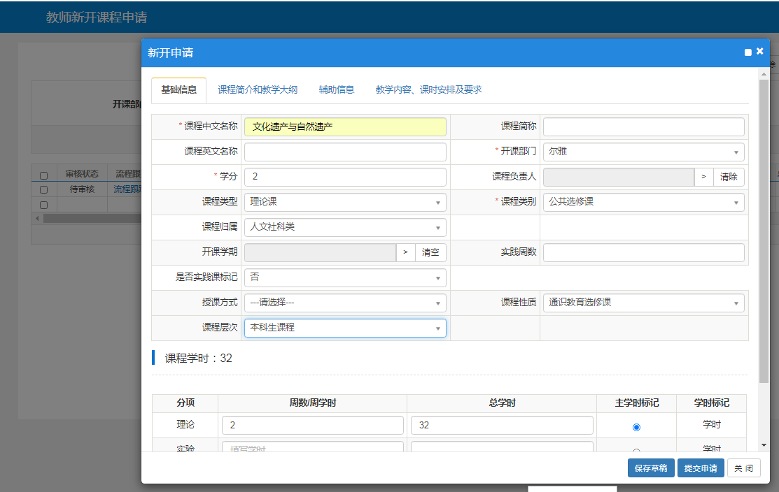
4.经系主任审核和分管院长审批后完成教师新开课申请。

